*Verzameling afvinklijst:*

***singles van***





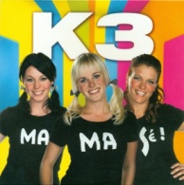

MaMaSé 2009 🞏

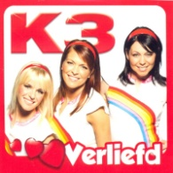

Verliefd 2010 🞏

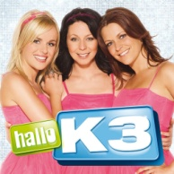

Hallo K3 2010 🞏

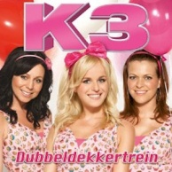

Dubbeldekkertrein 2010 🞏

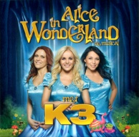

Alice in Wonderland 2011 🞏

(uit de musical ‘Alice in Wonderland’)

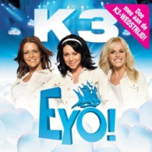

Eyo! 2011 🞏

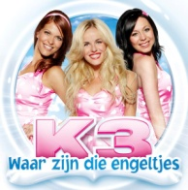

Waar zijn die engeltjes 2012 🞏

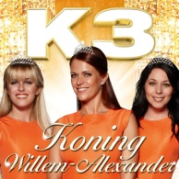

Koning Willem-Alexander 2013 🞏

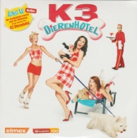

K3 dierenhotel 2014 🞏



K3 loves you 2015 🞏